**PROYECTO FINAL**

GRADO SUPERIOR EN DESARROLLO DE APLICACIONES MULTIPLATAFORMA

APLICACIÓN YOURTIME

Realizado por : Miriam Póvoa Oliveira

Tutora: Anahi Mula

Curso : 2º de DAM

**ABSTRACT**

En este documento se mostrará la aplicación YourTime de una manera muy detallada y explicando y documentando numerosos aspectos a tratar.

Se hablará en primer lugar de la justificación del proyecto, es decir, las razones que validan la realización del mismo, a continuación, se realizará la introducción en la cual se redactan las ideas principales, estudios y planteamientos del proyecto, después se mencionaran los objetivos que se quieren alcanzar con el proyecto, a continuación se pasara a la parte del desarrollo, este apartado es el mas extenso de todos ya que alberga temas como: la organización, el análisis de requerimientos, hardware, sistemas operativos y aplicaciones, red, base de datos, diseño de la aplicación, programación, desarrollo de interfaces, sistemas de gestión empresarial, seguridad y entornos de desarrollo; Después del desarrollo se pasará a mencionar las conclusiones obtenidas y a la evaluación del proyecto y por último se aportará la bibliografía con las fuentes utilizadas.

This document will show the YourTime application in a very detailed way, explaining and documenting numerous aspects to be covered.

Firstly, the justification of the project will be discussed, that is, the reasons that validate its realization, then the introduction will be made in which the main ideas, studies and approaches of the project are written, then the objectives that it want to achieve with the project are mentioned, then we will move on to the development part, this section is the most extensive of all as it contains topics like: organization, requirements analysis, hardware, operating systems and applications, network, data base, application design, programming, interface development, business management systems, security and development environments; After the development, the conclusions obtained and the evaluation of the project will be mentioned and finally the bibliography with the sources used will be provided.

**ÍNDICE**

**JUSTIFICACIÓN DEL PROYECTO** 4

**INTRODUCCIÓN** 5

**OBJETIVOS** 6

**DESARROLLO** 7

**CONCLUSIONES** 31

**BIBLIOGRAFIA** 31

# **JUSTIFICACIÓN DEL PROYECTO**

YourTime ofrece al usuario una herramienta sencilla pero eficaz para llevar el control diario de varios aspectos relacionados con la salud y el bien estar del usuario.

A día de hoy se conocen muchas aplicaciones para controlar temas como la salud, las dietas, el entreno o el periodo de las mujeres, entre otros, y es por eso que se ha decidido ir mas allá con YourTime ya que lo que busca es ofrecer una aplicación mucho mas útil a la que el usuario le pueda dar mas de un uso.

Los temas cuyo usuario podrá controlar con esta aplicación a través de registros son: el periodo, la dieta y por ultimo el ejercicio, por lo tanto YourTime realiza la función de tres aplicaciones en una.

Se ha considerado que es interesante proporcionar dicha aplicación para realizar esta función ya que los temas que ofrece para realizar registros son aspectos cotidianos por lo tanto los diferentes factores que influyen en ellos al cabo del tiempo son muchos y de esta manera el usuario podrá saber como fue su último periodo por ejemplo de una manera fácil y sencilla.

Lo más interesante es el que usuario podrá ver el historial de los registros que haya ido realizando es por eso que se trata de una aplicación muy útil.

# **INTRODUCCIÓN**

¿Cuántas aplicaciones existen a día de hoy para solucionar o ayudar en cuanto a cualquier tema que nos podamos imaginar? Efectivamente hay muchísimas aplicaciones para cualquier cosa que se desee, pero es justo ahí donde se va a actuar con YourTime. Esta aplicación ha sido creada para sustituir todas esas aplicaciones ya existentes englobando en una sola hasta tres temas diferentes que el usuario podrá tratar con YourTime.

YourTime es una aplicación que ofrece al usuario la posibilidad de controlar tres temas referentes a la salud los cuales son: el periodo de menstruación de la mujer, la dieta-perdida de peso y el entreno-ejercicio físico. De esta manera el usuario podrá mantener el control de dichos temas desde una sola aplicación sin necesidad de varias de ellas para hacerlo.

La aplicación contará con una pantalla para tratar cada uno de los temas de manera individualizada y finalmente una pantalla de Perfil desde la que el usuario podrá visualizar sus datos personales y acceder al historial de registro de cada uno de los temas también de manera individualizada.

# **OBJETIVOS**

Este proyecto tiene como objetivo principal proporcionar una aplicación amigable y sencilla que permita facilitar el control de varios temas relacionados con la salud los cuales son el periodo de menstruación y la perdida de peso, así como el ejercicio físico, pudiendo el usuario hacer un registro diario de varios aspectos que alberga cada uno de dichos temas y posteriormente consultar siempre que se desee el historial de todos los datos que se hayan ido registrando.

En cuanto a objetivos específicos se destacan:

* Ofrecer una interfaz amigable y fácil de usar para proporcionar un manejo satisfactorio de la aplicación.
* Ofrecer al usuario la posibilidad de crear una cuenta personal en la que de manera automática se registren únicamente sus datos.
* Ofrecer distintos apartados para cada uno de los temas a tratar en la aplicación.
* Ofrecer ideas de entrenos de diferentes grupos musculares, siendo todos los ejercicios de un nivel de esfuerzo medio-bajo asequibles a cualquier persona.

# **DESARROLLO**

* + **ANÁLISIS DE REQUERIMIENTOS**

En esta sección se presentan los requisitos de usuario que deberán ser satisfechos por la aplicación.

Estudiando las aplicaciones ya existentes, se han propuesto una serie de objetivos mas concretos para la realización del prototipo de esta aplicación que hará posible el objetivo principal del proyecto, facilitar los siguientes aspectos:

* Crear un registro nuevo para cada usuario.
* Iniciar sesión de manera individualizada para los usuarios previamente registrados.
* Menú inicial desde el que se podrá acceder a las distintas pantallas.
* Registro organizado de diferentes aspectos proporcionados por la aplicación.
* Visualización del perfil del usuario.
* Visualización de un historial en el que consultar los registros realizados para el periodo.
* Visualización de un historial en el que consultar los registros realización para la dieta.
* Proporcionar ejercicios de diferentes grupos musculares para entrenar.

**Pantalla de periodo.**

* Registrar datos relacionados con el periodo de menstruación de la mujer, los cuales se mencionaran posteriormente.
* Seleccionar el día en el que se hace el registro
* Seleccionar el tipo de sangrado de dicho día.
* Seleccionar los dolores que el usuario tiene en dicho día.
* Seleccionar el estado de animo del usuario en dicho día.
* Un botón que guardara los datos introducidos en nuestro usuario.

**Pantalla de salud.**

* Registrar datos relacionados con la salud y perdida de peso, los cuales se mencionaran posteriormente
* Seleccionar el día en el que se hace el registro.
* Introducir el peso del usuario dicho día.
* Introducir las dimensiones en centímetros del brazo.
* Introducir las dimensiones en centímetros de la cintura.
* Introducir las dimensiones en centímetros de la cadera.
* Introducir las dimensiones en centímetros del muslo.
* Un botón que guardara los datos en el usuario.

**Pantalla de entreno.**

* Un botón para acceder a ejercicios de glúteos.
* Un botón para acceder a ejercicios de brazo.
* Un botón para acceder a ejercicios de abdomen.
* Un botón para acceder la pantalla de registro de entreno.

**Pantalla de registro de entreno.**

* Seleccionar el día en el que se hace el registro.
* Introducir el grupo muscular ejercitado.
* Introducir el ejercicio realizado.
* Introducir el tiempo del entreno realizado.
* Un botón para guardar los datos en el usuario.

**Pantalla de perfil**

* Visualizar los datos del usuario
* Un botón para visualizar el historial de registros del periodo.
* Un botón para visualizar el historial de registros de la dieta.
* Un botón para cerrar sesión que llevará a la pantalla Main.

**DIAGRAMA DE GANTT**

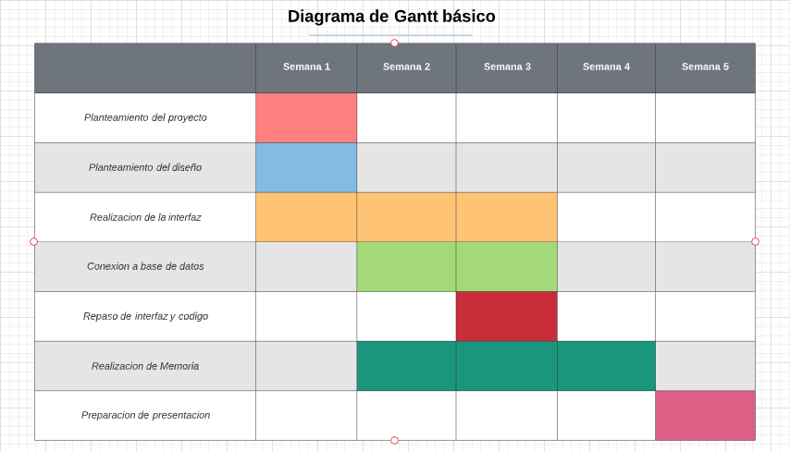

**Presupuesto:**

En cuanto al presupuesto para la realización de este proyecto teniendo en cuenta algunos de los requisitos de la aplicación como por ejemplo: el alquiler del servidor virtual, que según la documentación consultada el precio puede rondar los 5-10€ al mes; otro coste podrían ser los trabajadores que se encarguen de la base de datos, se ha contado con dos puestos fundamentales, el diseñador de la base de datos y el administrador de la misma, en base a la documentación consultada se ha observado que el sueldo medio para ambos puestos con un mínimo de dos años de experiencia trabajados puede rondar los 1.900€ al mes.

* + **HARDWARE, SISTEMAS OPERATIVOS Y APLICACIONES**

**Requisitos del servidor:**

* Computadora física.
* Sistema operativo.
* Conexión a internet.
* Programa Android Studio.
* Dispositivo móvil Android.
* Alquiler de servidor virtual con base de datos y webservice.
* MySQL Workbench.

**Computadora física:** Esto se refiere a la computadora como tal en la que se ha trabajador para realizar el proyecto. El proyecto ha sido realizado en un ordenador AMD con procesador AMD A9-9425 RADEON, con 12 GB de RAM.

**Sistema operativo:** La computadora cuenta sistema operativo Windows 10 Home versión 1903 de 64 bits y un procesador basado en x64.

**Conexión a internet:** Tanto para la computadora para poder conectarse al servidor virtual como para el dispositivo móvil para ejecutar la aplicación.

**Android Studio:** El programa que se ha utilizado para el desarrollo de la aplicación ha sido Android Studio 3.6.

Para la base de datos se ha instalado previamente MySQL Workbench cuyas especificaciones veremos mas adelante.

**Requisitos del usuario:**

Para poder disponer de YourTime el usuario deberá tener:

* Un dispositivo móvil.
* Sistema operativo Android en el dispositivo.
* Conexión a internet
  + **RED**

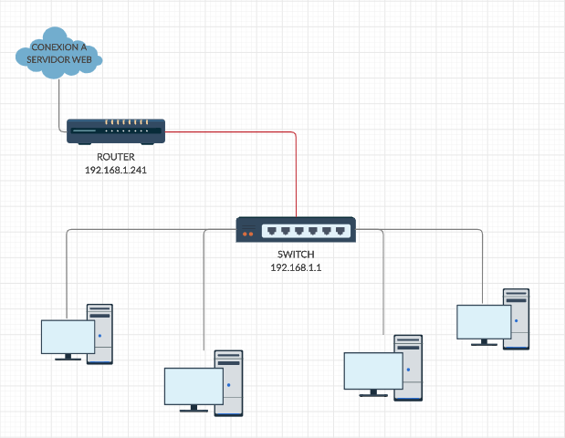

En esta imagen podemos ver en un primer logar el router, que se encarga de la interconexión de las redes. En un segundo lugar estaría el switch que es el encargado de la interconexión de equipos dentro de una misma red, o lo que es lo mismo, es el dispositivo que, junto al cableado, constituye las redes de área local o LAN.

Cabe mencionar que el un switch no proporciona por si solo conectividad con otras redes, y obviamente, tampoco proporciona conectividad con Internet, para ello es necesario el router.

En conclusión, el router es el dispositivo que permite interconectar computadoras que funcionan en el marco de una red, por lo tanto, su función es establecer la ruta que destinará a cada paquete de datos dentro de una red informática. Y por otro lado, el switch se encarga de interconectar dos o mas host de manera similar a los puentes de red, pasando datos de un segmento a otro de acuerdo con la dirección MAC de destino de las tramas en la red.

* + **BASES DE DATOS**

**MySQL**

MySQL es un sistema de bases de datos relacional, multihilo y multiusuario.

Para ejecutar MySQL se necesita lo siguiente:

* Un sistema operativo GNU/Linux o Windows de 32 bits, mínimo Windows 2003 Server.
* Se recomienda especialmente el uso de un sistema operativo Windows basado en NT (NT, 2000, 2003) puesto que éstos permiten ejecutar el servidor MySQL como un servicio.
* Soporte para protocolo TCP-IP.
* Suficiente espacio en el disco rígido para descomprimir, instalar y crear las bases de datos de acuerdo a sus requisitos.

En este proyecto lo que se ha hecho es alquilar un servidor virtual con base de datos y webservice, es decir, una maquina virtual que engloba ambas cosas.

En cuanto a la conexión a la base de datos, dentro del webservice hay un gestor de base de datos en el propio navegador que permite desde ahí gestionar la base de datos , todo esto se realiza de manera remota, lo que quiere decir que ya que MySQL no esta configurado para permitir conexiones de manera remota, el administrador de la base de datos debe realizar las modificaciones necesarias en algunos parámetros de la configuración de MySQL, una de dichas modificaciones es dar permisos a los usuarios de la base de datos para que puedan acceder a la base de datos.

Por último también cabe mencionar que el webservice almacena los documentos php que son los que contienen las sentencias que van a hacer las modificaciones que se deseen en la base de datos, por lo tanto estos documentos lo que hacen es mandar la sentencia que el programa que se este utilizando quiera ejecutar, que en este caso es Android Studio, hasta la base de datos.

**MODELO ENTIDAD-RELACIÓN**

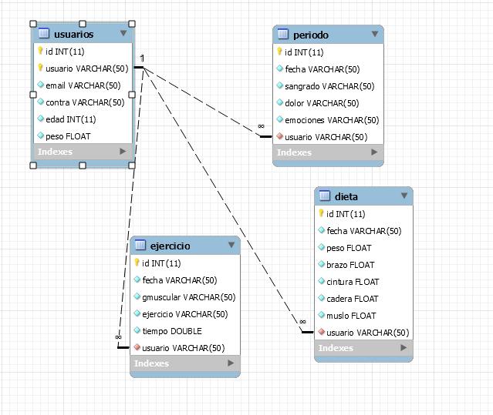

En este diagrama de Entidad-Relación podemos ver las cuatro tablas que componen la Base de datos de este proyecto.

La primera tabla es la de Usuarios, donde se guardaran los datos con los que se registra el usuario: Nombre de usuario, email, contraseña, edad y peso.

La segunda tabla es la de Periodo, donde se guardaran los datos que el usuario registre del periodo: Fecha en la que se hace el registro, sangrado, dolores y emociones.

La tercera tabla es la de Dieta, donde se guardaran los datos que el usuario registre de su peso: Fecha en la que se hace el registro, peso, centímetros de brazo, centímetros de cintura, centímetros de cadera y centímetros de muslo.

La ultima tabla es la de Ejercicio, donde se guardaran los datos que el usuario registre de su entreno: Fecha del entreno, grupo muscular trabajado y ejercicio realizado.

Todas las tablas cuentan con un primer campo de Id que se genera solo, el id es único y se va autoincrementando, por otro lado, todas las tablas cuentan también con un ultimo campo llamado usuario ya que es el campo con el que se relacionan mediante la clave foránea.

A continuación se van a mostrar una serie de registros ejemplo para cada una de las tablas de la base de datos de la aplicación.

**Registros para la tabla de usuarios:**

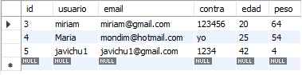

**Registros para la tabla de periodo:**

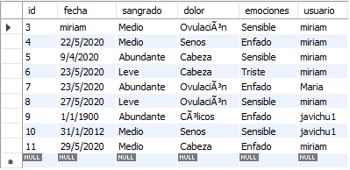

**Registros para la tabla de dieta:**

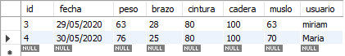

**Registros para la tabla de ejercicio:**

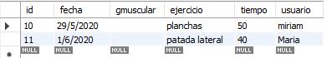

**Creación de usuarios con diferentes permisos:**

**Usermiriam:**

Se ha creado el usuario `Usermiriam´ al que se le ha atribuido el privilegio para realizar la consulta SELECT en la base de datos:

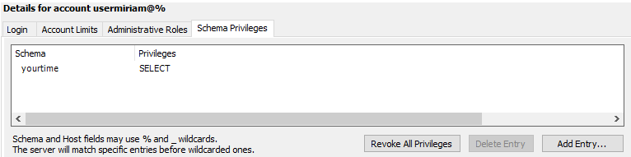

**Usermiriam2:**

Se ha creado el usuario `Usermiriam2´ al que se le ha atribuido el privilegio para realizar la consulta INSERT en la base de datos.

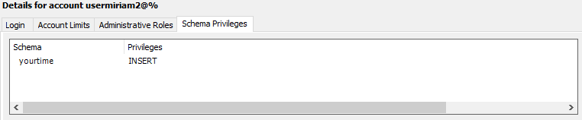

* + **DISEÑO DE LA APLICACIÓN**

En este apartado se va a mostrar tanto el diagrama de casos de uso de `Frontend´ (lo que puede hacer el usuario que utiliza la aplicación), como el diagrama de casos de uso de `Backend´ (lo que puede hacer el administrador de la aplicación).

Por otro lado se mostrará también el diagrama de clases de la aplicación.

**Diagrama de casos de uso “Frontend”:**

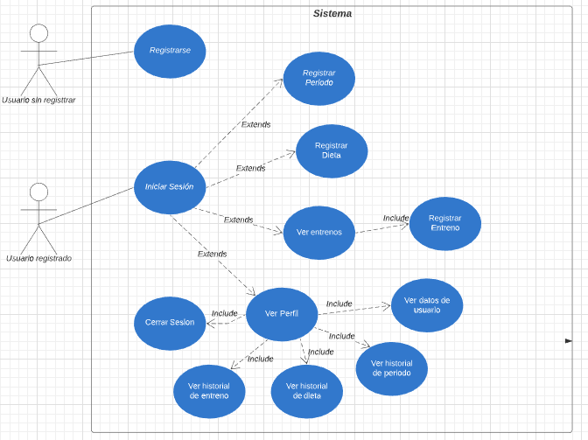

**Diagrama de casos de uso “Backend”:**

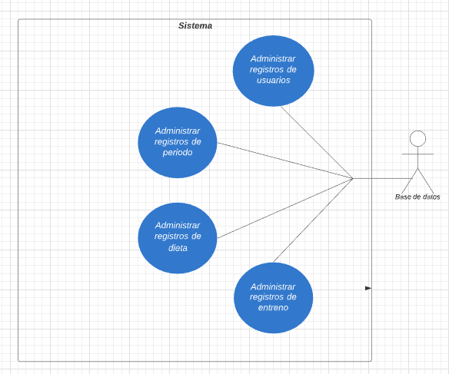

**Diagrama de clases:**

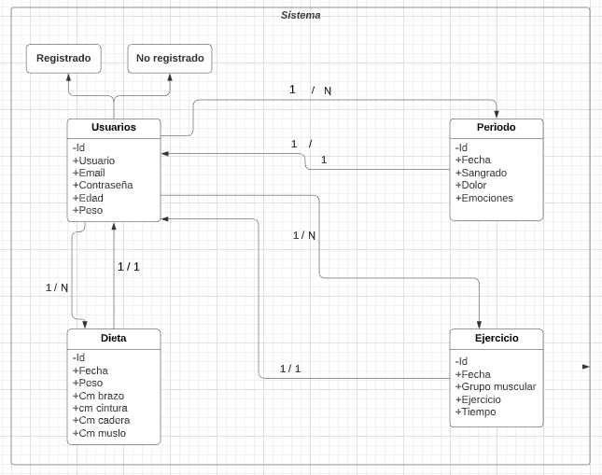

* + **PROGRAMACIÓN**

En este apartado se van a mencionar algunas de las partes mas importantes del código de la aplicación.

En primer lugar habría que destacar de que manera se envían a la base de datos la información que introduce el usuario en la aplicación, esto se hace de la siguiente forma:

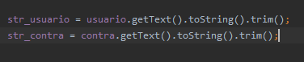

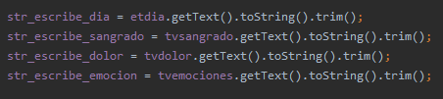

Aquí vemos algunos ejemplos del código en los que recogemos el dato que introduce el usuario en un campo y lo guardamos en una variable String para posteriormente enviar ese dato como tipo String a la base de datos.

A continuación se muestra como enviar el dato de la variable String a la base de datos.

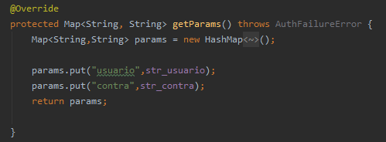

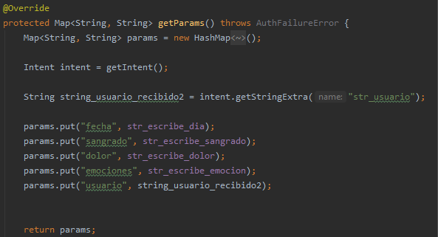

Por lo tanto en estas imágenes veríamos de que manera la variable String en la que previamente hemos guardado el dato recogido la mandamos a la base de datos poniendo entre comillas el nombre exacto que tiene el campo en la base de datos donde queremos guardar cada dato que enviamos.

Entre todo este proceso el dato pasa los php, que son los documentos que conectan la base de datos y la aplicación a la hora de trabajar con los datos:

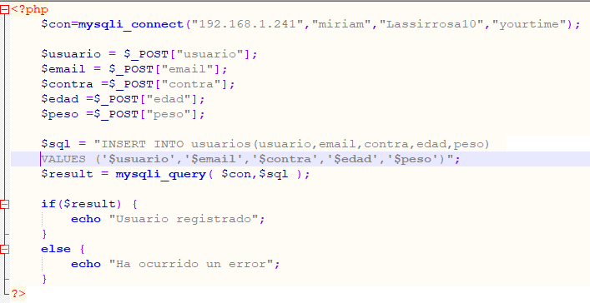

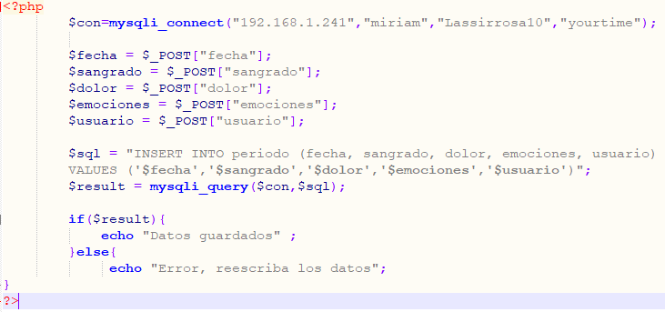

Por otro lado, a la hora de recoger información de la base de datos y mostrarla en la aplicación se debe hacer de la siguiente forma:

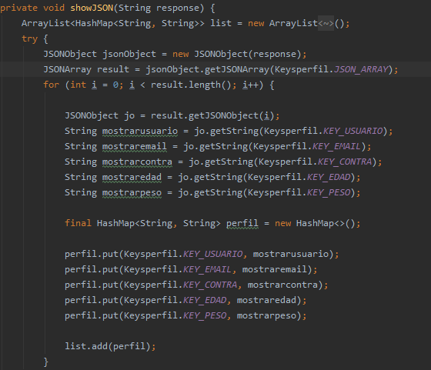

En primer lugar se realiza el código para guardar el dato recogido en un KEY de una clase a parte en una variable String.



La clase creada a parte para las KEYS es la siguiente:

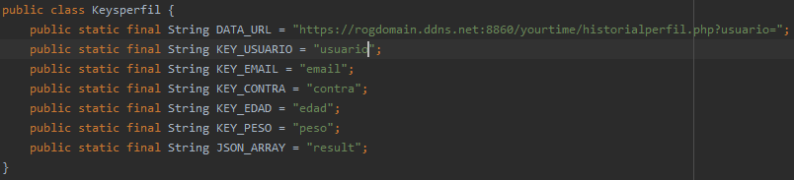

En ella se llama al php creado para conectar la tabla de la base de datos con la aplicación y se crean las KEYS para cada dato.

Para posteriormente guardar ambos parámetros en el .put y enviarlos a la aplicación:

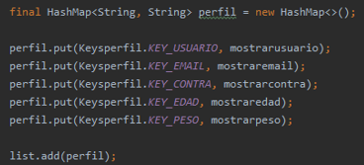

Por último, hay que mencionar de que manera la aplicación mantiene el usuario que a iniciado sesión para posteriormente mandar los datos a la base de datos y que estos se registren en ese usuario y no en otro cualquiera:

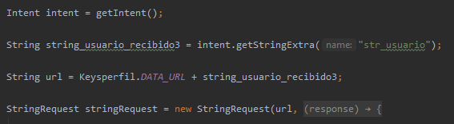

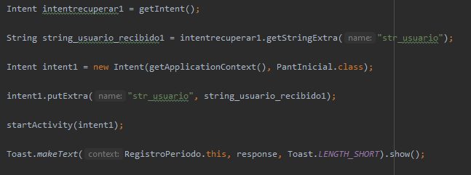

Esto se hace recogiendo en un String el usuario que ha iniciado sesión y llamándole en cada pantalla en la que se vaya a hacer el registro de datos.

* + **DESARROLLO DE INTERFACES**

El objetivo de la interfaz de usuario de esta aplicación es el correcto funcionamiento de la misma, su capacidad para cumplir con lo que promete y a la vez ayudar al usuario a encontrar lo que esta buscando de una manera fácil y sencilla.

Debemos tener presenta que un 68% de los usuarios que abandonan una aplicación lo hacen porque la experiencia de usuario esta mal diseñada, por lo tanto, ¿qué aporta la interfaz de YourTime al usuario?

**SIMPLICIDAD**

No hay que confundir al usuario, es por eso que la interfaz de YourTime facilita la visita mostrando una aplicación sencilla, clara y concisa. Hay que crear una jerarquía, explicar a los usuarios qué pueden hacer y ayudarles a que lo hagan lo mas fácilmente posible.

Es por eso que algunas características de YourTime son:

* El uso de diferentes estilos para elementos clickables y seleccionables.
* El uso de colores claros pero a la vez llamativos y que contrasten entre sí.
* El uso de un tipo de fuente sencilla y agradable.
* Una disposición de los elementos fácil y clara.

**EXPERIENCIA**

Crear una interfaz sencilla y útil es fundamental, pero también lo es ir más allá y hacer de ella una experiencia sensorial para los usuarios, de manera que estos disfruten con su uso.

Una manera sencilla y efectiva para conseguir esta experiencia es mediante detalles que animen la interfaz, con muy poco se puede conseguir ese efecto sobre el usuario, es por eso que YourTime ofrece por ejemplo, pantallas deslizables o mensajes informativos instantáneos para cualquier acción que realice el usuario.

**Librerías usadas:**

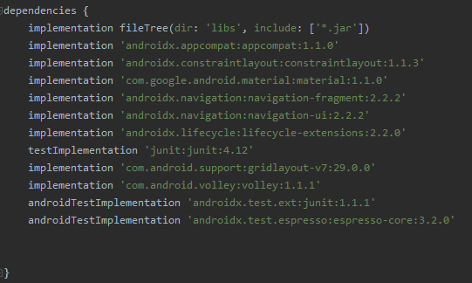

* + **DOCUMENTACIÓN**

En cuanto a la instalación de YourTime únicamente será necesario descargar la aplicación en un dispositivo Android.

Posteriormente para el uso de la aplicación se presenta el siguiente manual de usuario mostrando paso a paso las pantallas y lo que puede hacer el usuario en ellas:

**MANUAL DE USUARIO**

En primer lugar el usuario visualizará la pantalla principal de la aplicación. En esta pantalla, si el usuario está previamente registrado podrá iniciar sesión, o bien si aun no ha sido registrado podrá crear un nuevo usuario personal.

Primero se va a mostrar como crear un nuevo usuario, para ello el usuario seleccionará la opción `Registrate´

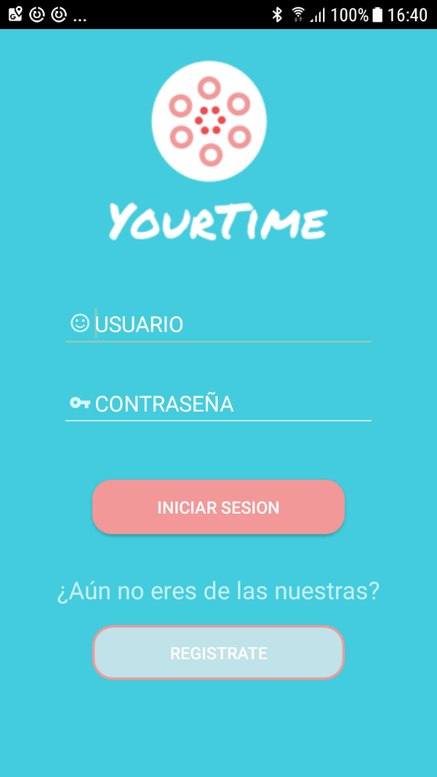

**Opción `Iniciar sesión´**

**Opción `Registrate´**

En la pantalla para realizar un nuevo registro se visualizará lo siguiente:

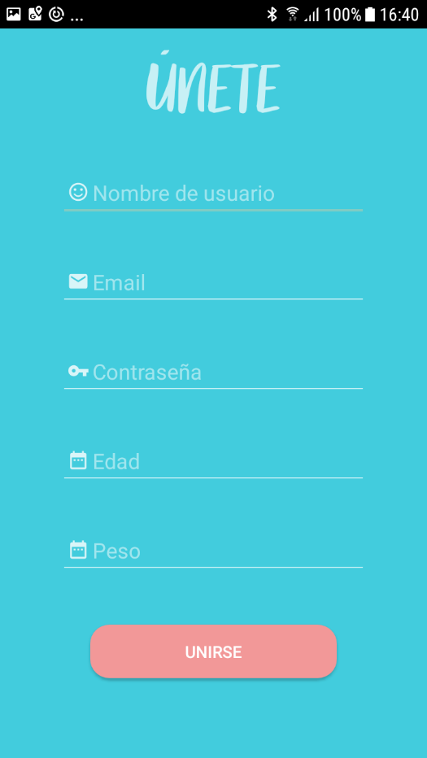

**Rellenar email.**

**Rellenar contraseña.**

**Rellenar peso.**

**Botón para registrar los datos.**

**Rellenar edad.**

**Rellenar nombre de usuario.**

En esta pantalla el usuario deberá rellenar todos los campos para realizar su registro en la aplicación, en caso no haber rellenado alguno de los campos y hacer click en UNIRSE el campo que no este relleno mostrará una alerta indicando que debe introducir en todos los campos.

Una vez el usuario este registrado, volviendo a la pantalla principal deberá introducir los datos necesarios para iniciar sesión:

**Introducir nombre de usuario con el que se ha registrado.**

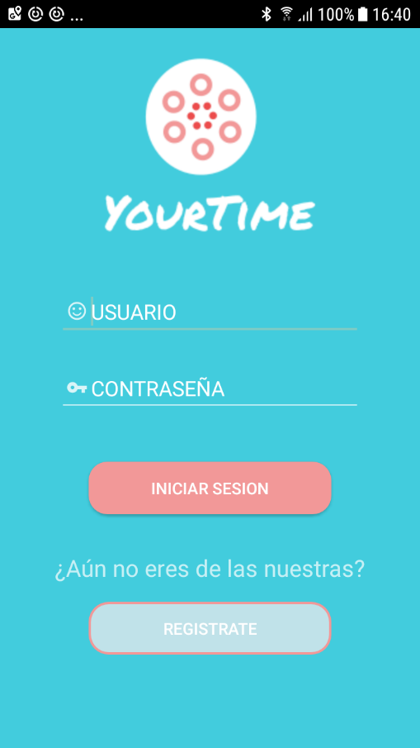

**Botón para iniciar sesión.**

**Introducir contraseña con la que se ha registrado.**

La siguiente pantalla que se mostrará tras haber iniciado sesión es la pantalla de inicio de la aplicación en la que podemos ver todas las pantallas a las que podemos acceder desde ella:

**Botón para acceder a la pantalla de entreno.**

**Botón para acceder a la pantalla de periodo.**

**Botón para acceder a la pantalla de perfil.**

**Botón para acceder a la pantalla de salud.**

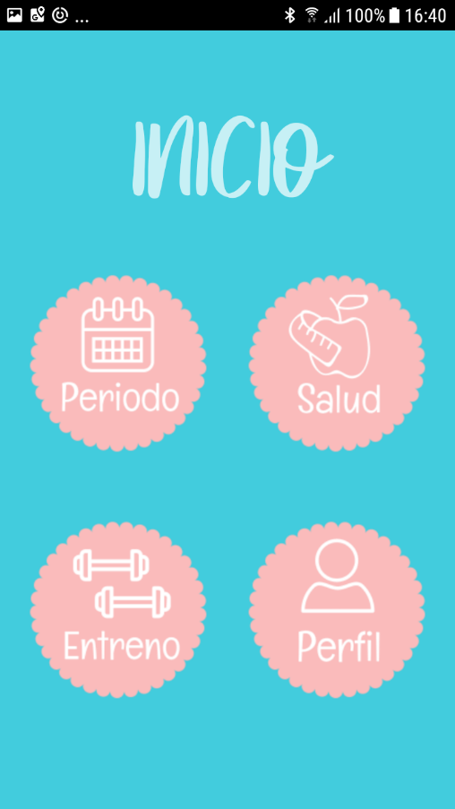

A continuación se van a ir mostrando las cuatro pantallas.

En primer lugar, si se selecciona la **pantalla de periodo** el usuario visualizara lo siguiente:

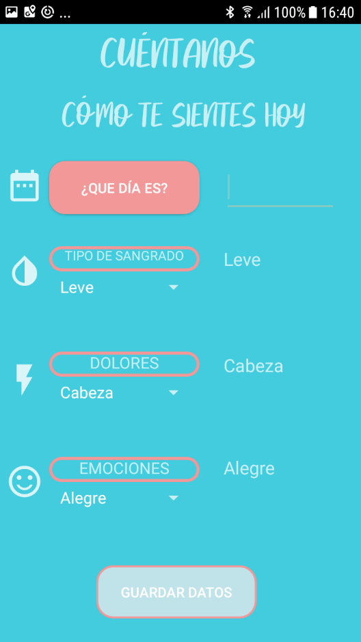

**Botón para guardar los datos.**

**Introducir estado de ánimo.**

**Introducir dolores.**

**Introducir fecha del registro.**

**Introducir tipo de sangrado.**

En esta pantalla el usuario podrá registrar los datos referentes al periodo de menstruación rellenando los campos de: fecha en la que se hace el registro, tipo de sangrado, dolor que padece el usuario y estado de ánimo. Finalmente se muestra del botón `Guardar datos´ para que se realice el registro en la base de datos.

En segundo lugar, si se selecciona la **pantalla de dieta** se visualizará lo siguiente: 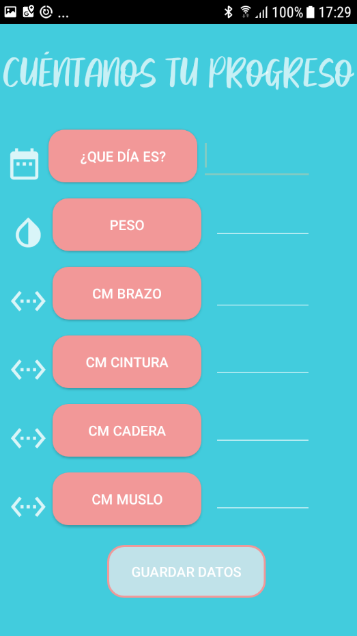

**Introducir cm de muslo.**

**Introducir cm de cadera.**

**Introducir fecha del registro.**

**Botón para guardar los datos.**

**Introducir cm de brazo.**

**Introducir cm de cintura.**

**Introducir peso.**

En esta pantalla el usuario podrá registrar los datos referentes a la dieta rellenando los campos de: fecha en la que se hace el registro, peso en kg; medidas de diferentes partes del cuerpo: cm de brazo cm de cintura, cm de cadera y cm de muslo. Finalmente se muestra el botón `Guardar datos´ para que se realice el registro en la base de datos.

En tercer lugar, si se selecciona la **pantalla de entreno** se visualizará lo siguiente:

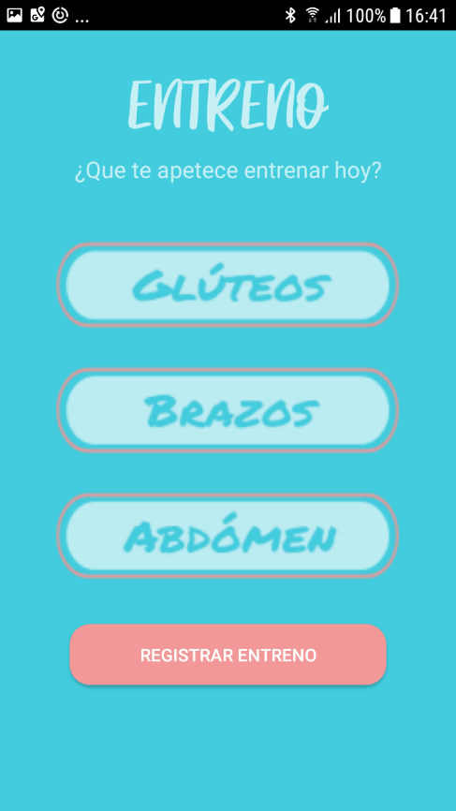

**Acceder a pantalla de ejercicios de abdomen.**

**Acceder a pantalla de ejercicios de brazos.**

**Acceder a pantalla de registro de entreno.**

**Acceder a pantalla de ejercicios de glúteos.**

En esta pantalla de entreno el usuario podrá acceder a tres pantallas diferentes de ejercicios según el grupo muscular que se trabaje: glúteos, brazos y abdomen, y finalmente se muestra el botón `Registrar entreno´ por el cual se accede a la pantalla en la que el usuario registrara el entreno realizado:

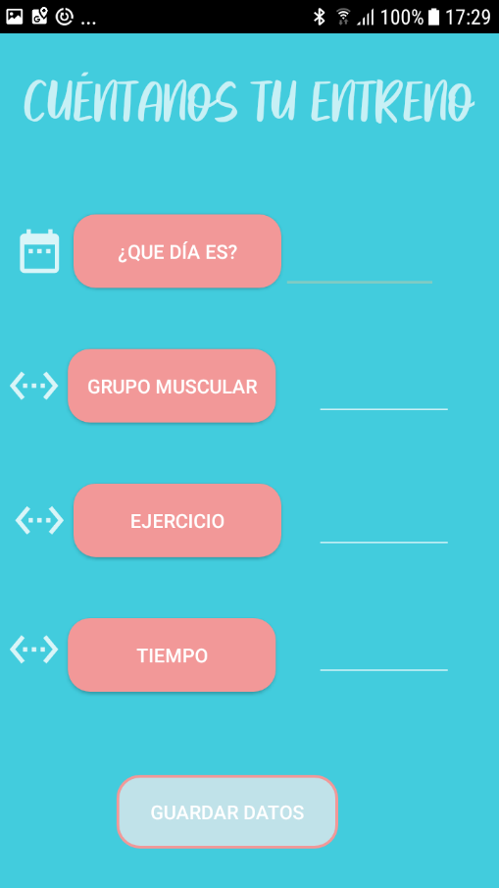

**Botón para guardar los datos.**

**Introducir tiempo de entreno.**

**Introducir ejercicio realizado.**

**Introducir grupo muscular entrenado.**

**Introducir fecha del registro.**

Por ultimo, la cuarta pantalla a la que el usuario podrá acceder es la **pantalla de perfil** en la que se visualizará lo siguiente:

**Botón para ver datos personales.**

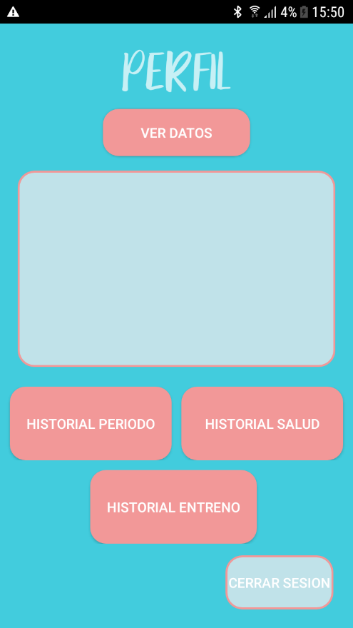

**Botón para acceder al historial de salud.**

**Botón para cerrar sesión.**

**Botón para acceder al historial de entreno.**

**Botón para acceder al historial de periodo.**

**Lista donde aparecerán los datos.**

En esta pantalla el usuario podrá ver sus datos personales con los que realizó el registro de usuario, podrá acceder a los historiales de los tres registros posibles que puede realizar en las pantallas anteriores: periodo, salud y entreno, y por ultimo podrá cerrar sesión. A continuación se muestran las tres pantallas:

 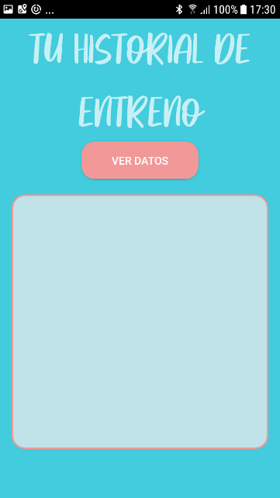 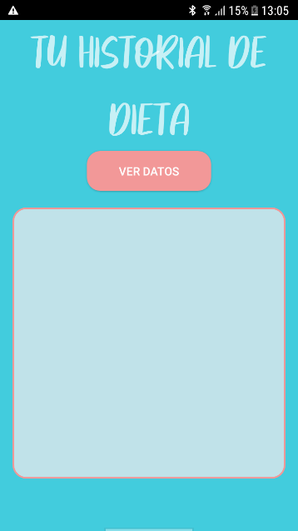

En las tres pantallas usuario simplemente debe hacer seleccionar el botón `Ver datos´ y aparecerán en la lista todos los datos que haya ido registrando.

* + **SISTEMAS DE GESTIÓN EMPRESARIAL**

En este caso al ser un proyecto privado que no esta enfocado a obtener beneficio empresarial de una manera seria no se ha utilizado ningún programa de gestión, pero en el caso de un proyecto en el que si hiciese falta una gestión de presupuestos debido a la necesidad alquiler de software, hardware o servidores web o debido al pago de salarios de trabajadores así como la gestión de posibles incidencias en la aplicación se haría uso de un sistema de gestión el cual serie Odoo ya que ha sido el programa con el que se ha trabajado durante el curso y ofrece gran variedad de métodos de control de números ámbitos de la empresa.

# **CONCLUSIONES**

# **BIBLIOGRAFIA**

<https://es.wikipedia.org/wiki/Conmutador_(dispositivo_de_red)>

<http://redestelematicas.com/el-switch-como-funciona-y-sus-principales-caracteristicas/>

<https://www.ecured.cu/Topolog%C3%ADa_de_red>

<https://geekytheory.com/como-permitir-el-acceso-remoto-a-una-base-de-datos-mysql>

<https://tusalario.es/carrera/funcion-y-sueldo/disenadores-y-administradores-de-bases-de-datos>

<https://desarrolloweb.com/articulos/crear-repositorio-git-codigo.html>

<https://www.ionos.es/servidores/vps#!packs>

<https://clouding.io/hc/es/articles/360011237039-Acceso-remoto-a-MySQL>

<https://www.40defiebre.com/elementos-buena-interfaz-usuario>

[https://www.lucidchart.com/](https://www.lucidchart.com/pages/es/diagrama-de-maquina-de-estados)

<https://diagramasuml.com/diagrama-de-clases/#Como_dibujar_un_diagrama_de_clases>

<https://desarrolloweb.com/articulos/esquema-grafico-base-mysql-workbench.html>

<https://aunclicdedistancia.wordpress.com/2015/01/29/pasar-del-modelo-entidad-relacion-al-modelo-relacional/>